|  |  |  |  |  |  |  |  |  |  |  |
| --- | --- | --- | --- | --- | --- | --- | --- | --- | --- | --- |
| |  |  |  | | --- | --- | --- | |  |  |  | | МИНОБРНАУКИ РОССИИ | | | | Федеральное государственное бюджетное образовательное учреждение  высшего образования  **«МИРЭА – Российский технологический университет»**  **РТУ МИРЭА** | | | | |
| Институт информационных технологий (ИТ) | |
| Кафедра инструментального и прикладного программного обеспечения (ИиППО) | |

|  |  |  |  |
| --- | --- | --- | --- |
| **ОТЧЕТ ПО ПРАКТИЧЕСКИМ РАБОТАМ** | | | |
| **по дисциплине** | | | |
| **«Разработка клиентских частей интернет-ресурсов»** | | | |
| Выполнил студент группы ИКБО-01-19 | | Иноземцев Н.С. | |
|  | |  | |
| Принял  *Ассистент* | | Коваленко М.А. | |
| Практические работы выполнены | «___»_______2020 г. | | _________________  (подпись студента) | |
| «Зачтено» | «___»_______2020 г. | | _______________  (подпись руководителя) | |
|  |  | |  | |

Москва 2020

**Оглавление**

Практическая работа №3: «Работа с CSS» 2

**Практическое задание №1: Встроенный CSS** 2

**Практическое задание №2: Внутренний CSS** 3

# Практическая работа №3: «Работа с CSS»

**Цель работы:** работа с css: vertical align, спецсимволы, box-shadow, transition.

**Практическое задание №1: Встроенный CSS**

**Задача 1.** Оформить текст как представлено на рисунке (использовать встроенный стиль, применить свойство vertical-align) и задать оформление надписи.



Рисунок 1 – условие задачи

**Описание выполнения задания**

Листинг 1 ­­­­­­– задаем стиль с помощью vertical-align

<style type="text/css">span { vertical-align: sub; }</style>

<h1>Цифровая И<span>Н</span>Д<span>У</span>С<span>Т</span>Р<span>И</span>Я</h1>

Результат выполнения кода на странице (Рисунок 2):



Рисунок 2 – результат выполнения кода с использованием выравнивания

**Задача 2.** Написать формулу с использованием HTML-кодов спецсимволом:



Рисунок 3 – условие задачи

**Описание выполнения задания**

Листинг 2 – создаем формулу с использованием спецсимволов

<h2>&Delta;x&sup3; - &beta;y&sup2;&lambda; + &gamma;z<span style="vertical-align: sub">2</span>&xi; - &theta;<span style="vertical-align: sub">2</span> &gt; &Psi;</h2>

Результат выполнения кода на странице (Рисунок 4):



Рисунок 4 - результат выполнения кода с использованием спецсимволов

**Практическое задание №2: Внутренний CSS**

**Задача 1.** Выбрать картинку небольшого размера и задать ей внешнюю тень.

**Описание выполнения задания**

Листинг 3 – задаем внешнюю тень с помощью box-shadow

<img id="first" src="https://www.ixbt.com/img/n1/news/2019/5/3/chrome-73-mode-sombre-android_large.jpg" width="420" height="260">

#first {

box-shadow: 5px 5px 10px red;

margin: 20px;

}

Результат выполнения кода на странице (Рисунок 5):



Рисунок 5 – картинка с внешней тенью

**Задача 2.** Выбрать картинку небольшого размера и задать ей 4 внешних тени с разными цветами, размытием и смещением в разные стороны. Добавить изменение цветов теней при наведении указателя мыши на картинку (применить свойство transition для плавного изменения цветов).

**Описание выполнения задания**

Листинг 4 – задаем 4 внешние тени и прописываем псевдокласс hover

<img id="second" src="https://www.ixbt.com/img/n1/news/2019/5/3/chrome-73-mode-sombre-android_large.jpg" width="420" height="260">

#second {

margin: 20px;

box-shadow: 5px 0 10px red,

0 5px 10px green,

-5px 0 10px blue,

0 -5px 10px black;

transition: 1s;

}

#second:hover {

box-shadow: 5px 0 10px black,

0 5px 10px yellow,

-5px 0 10px green,

0 -5px 10px red;

}

Результат выполнения кода на странице (Рисунки 6-7):



Рисунок 6 – 4 тени у картинки



Рисунок 7 – при наведении мышки

**Задача 3.** Создать блок <div> с текстом и задать внутренний стиль для блока – задать цвет фона, параметры тени, отступы внутри блока.

**Описание выполнения задания**

Листинг 5 – создаем блок div задаем цвет фона, тень, внутренний отступ

<div class="shadow">Something</div>

.shadow {

padding: 10px;

background-color: yellow;

box-shadow: inset 0 0 10px red;

}

Результат выполнения кода на странице (Рисунок 8):



Рисунок 8 – блок с внутренним стилем

**Задача 4.** Составить предложения, включающие спецсимволы, прописанные с помощью CSS-кодов (через внутренний CSS). Список спецсимволов:

1. Знаки карточных мастей
2. Первые пять букв греческого алфавита
3. Знаки денежных единиц
4. Знаки ©, ®, торговой марки
5. Дроби ¼, ½, ¾
6. Знаки ¶, §, тире, длинное тире
7. Полезные знаки и символы на свой выбор (не менее 5)

Добавить комментарии к кодам с описанием самих символов.

**Описание выполнения задания**

Листинг 6 – прописываем css-коды спецсимволы

<h2></h2>

h2:before {

content: '\2660' /*пики*/ '\2663' /*трефы*/ '\2665' /*червы*/ '\2666' /*бубны*/

'\3B1' /*альфа*/ '\3B2' /*бета*/ '\3B3' /*гамма*/ '\3B4' /*дельта*/ '\3B5' /*эпсилон*/

'\A2' /*цент*/ '\A3' /*фунт стерлингов*/ '\A5' /*йена*/ '\20AC' /*евро*/ '\20BD' /*рубль*/ '\0024' /*доллар*/ '\5713' /*юань*/

'\A9' /*знак авторского права*/ '\AE' /*охраняемый знак*/ '\2122' /*торговая марка*/

'\BC' /*одна четвертая*/ '\BD' /*одна вторая*/ '\BE' /*три четверти*/

'\B6' /*конец абзаца*/ '\2013' /*короткое тире*/ '\A7' /*параграф*/ '\2014' /*длинное тире*/

'\1F44D' /*Жест хорошо*/ '\2702' /*закрашенные ножницы*/ '\2709' /*письмо*/ '\260E' /*закрашенный телефон*/ '\2601' /*облако*/ '\26F4' /*Паром*/;

}

Результат выполнения кода на странице (Рисунок 9):



Рисунок 9 – спецсимволы

**Задача 5.** Создать шахматную доску (цвета можно использовать любые), используя теги для создания таблиц:

**Описание выполнения задания**

Листинг 7 – создаем таблицу используя тег <table>

<table >

<tr>

<th></th>

<th>a</th>

<th>b</th>

<th>c</th>

<th>d</th>

<th>e</th>

<th>f</th>

<th>g</th>

<th>h</th>

</tr>

<tr>

<th>8</th>

<td class="white"></td>

<td class="black"></td>

<td class="white"></td>

<td class="black"></td>

<td class="white"></td>

<td class="black"></td>

<td class="white"></td>

<td class="black"></td>

</tr>

<tr>

<th>7</th>

<td class="black"></td>

<td class="white"></td>

<td class="black"></td>

<td class="white"></td>

<td class="black"></td>

<td class="white"></td>

<td class="black"></td>

<td class="white"></td>

</tr>

<tr>

<th>6</th>

<td class="white"></td>

<td class="black"></td>

<td class="white"></td>

<td class="black"></td>

<td class="white"></td>

<td class="black"></td>

<td class="white"></td>

<td class="black"></td>

</tr>

<tr>

<th>5</th>

<td class="black"></td>

<td class="white"></td>

<td class="black"></td>

<td class="white"></td>

<td class="black"></td>

<td class="white"></td>

<td class="black"></td>

<td class="white"></td>

</tr>

<tr>

<th>4</th>

<td class="white"></td>

<td class="black"></td>

<td class="white"></td>

<td class="black"></td>

<td class="white"></td>

<td class="black"></td>

<td class="white"></td>

<td class="black"></td>

</tr>

<tr>

<th>3</th>

<td class="black"></td>

<td class="white"></td>

<td class="black"></td>

<td class="white"></td>

<td class="black"></td>

<td class="white"></td>

<td class="black"></td>

<td class="white"></td>

</tr>

<tr>

<th>2</th>

<td class="white"></td>

<td class="black"></td>

<td class="white"></td>

<td class="black"></td>

<td class="white"></td>

<td class="black"></td>

<td class="white"></td>

<td class="black"></td>

</tr>

<tr>

<th>1</th>

<td class="black"></td>

<td class="white"></td>

<td class="black"></td>

<td class="white"></td>

<td class="black"></td>

<td class="white"></td>

<td class="black"></td>

<td class="white"></td>

</tr>

</table>

table {

border-spacing: 0;

border-collapse: collapse;

}

th {

padding: 10px;

}

td {

border: 1px solid;

width: 40px;

height: 40px;

}

.black {

background: black;

}

.white {

background: white;

}

Результат выполнения кода на странице (Рисунок 10):

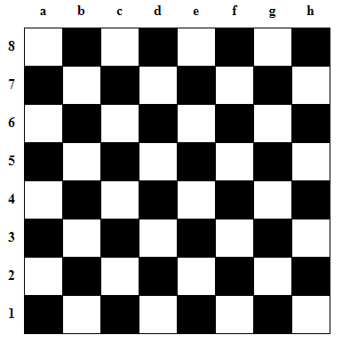

Рисунок 10 – шахматная доска

**Задача 6.** Создать круговую диаграмму.

**Описание выполнения задания**

Листинг 8 – создаем <div> и с помощью css создаем диаграмму

<div class="diagram">

75<span>%</span>

</div>

.diagram {

width: 100px;

height: 100px;

font-size: 38px;

line-height: 100px;

text-align: center;

background: #ECF5E4;

border: 25px solid #95CD8B;

border-right: 25px solid #D0E6BB;

border-radius: 50%;

}

span {

font-size: 24px;

}

Результат выполнения кода на странице (Рисунок 11):

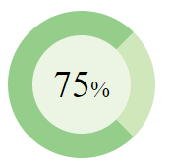

Рисунок 11 – круговая диаграмма

**Задача 7.** Создать форму с возможностью ввода значений. При корректном вводе значений * заменить на галочку .

**Описание выполнения задания**

Листинг 9 – создаем форму используя тег <form> и с помощью javascript отслеживаем правильный ввод

<form>

<p>Заполните форму (все поля обязательны)</p>

<p><span class="val">*</span>Имя пользователя <input class="line" name="name" required></p>

<p><span class="val1">*</span>Сколько вам лет? <input class="num" type="number" min="0" max="120" name="number" required></p>

<p><span class="val">*</span>Вы учитесь или работаете? <input class="line" type="name" required></p>

<p><span class="val1">*</span>Сколько у вас свободного времени? <input class="num" type="number" required></p>

<p>Что вы обычно делаете в свободное временя? <input type="text"></p>

<p><input type="submit" value="Отправить"></p>

</form>

<script type="text/javascript">

let s = "\u2714";

for (var i = 0; i < 2; i++) {

let inp = document.getElementsByClassName("line")[i];

let sp = document.getElementsByClassName("val")[i];

inp.addEventListener("input", function (event) {

if (inp.valid || event.target.value == "") {

sp.textContent = "*";

sp.style.cssText = "color: red";

} else {

sp.textContent = s;

sp.style.cssText = "color: green";

}

});

}

let inp = document.getElementsByClassName("num")[0];

let sp = document.getElementsByClassName("val1")[0];

inp.addEventListener("input", function (event) {

if (inp.valid || event.target.value == "" || event.target.value > 120 || event.target.value < 0) {

sp.textContent = "*";

sp.style.cssText = "color: red";

} else {

sp.textContent = s ;

sp.style.cssText = "color: green";

}

});

let inp1 = document.getElementsByClassName("num")[1];

let sp1 = document.getElementsByClassName("val1")[1];

inp1.addEventListener("input", function (event) {

if (inp1.valid || event.target.value == "") {

sp1.textContent = "*";

sp1.style.cssText = "color: red";

} else {

sp1.textContent= s;

sp1.style.cssText = "color: green";

}

});

</script>

Результат выполнения кода на странице (Рисунок 12):

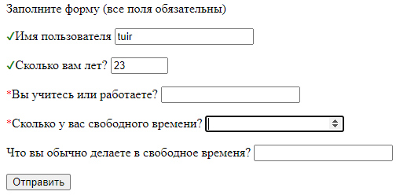

Рисунок 12 – форма с проверкой значений

**Задача 8.** Создать адаптивный квадрат на CSS со словом или текстом внутри по центру.

**Описание выполнения задания**

Листинг 10 – создаем блок

<div id="rec">

<div id="rectan">

<p>Text</p>

</div>

</div>

#rectan {

display: flex;

justify-content: center;

align-items: center;

width: 100%;

height: 100%;

border: 2px solid red;

}

#rectan p {

text-align: center;

}

#rectan:after {

padding-top: 100%;

display: block;

content: '';

}

#rec {

position: relative;

width: 20%;

height: 20%;

}

Результат выполнения кода на странице (Рисунок 13):

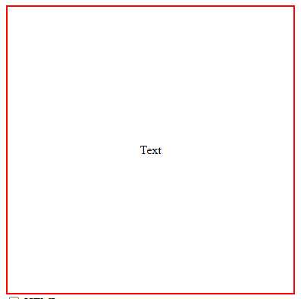

Рисунок 13 – адаптивный квадрат

**Задача 9.** Создать на странице форму, представленную на рисунке. Добавить выделение текста цветом возле отмеченных галочек.

**Описание выполнения задания**

Листинг 11 – создаем форму и добавляем проверку на галочку

<form action="#">

<input type="checkbox" id="html" name="html">

<label for="html">HTML</label>

<br>

<input type="checkbox" id="css" name="css">

<label for="css">CSS</label>

<br>

<input type="checkbox" id="js" name="js">

<label for="js">JS</label>

<br>

<input type="checkbox" id="u" name="u">

<label for="u">U</label><br>

<input type="submit" value="Отправить">

</form>

input[type=checkbox]:checked + label {

background-color: yellow;

}

Результат выполнения кода на странице (Рисунок 14):

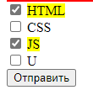

Рисунок 14 – форма с изменением фона

**Вывод:** в результате выполнения данной практической работы я научился работать с css и пользоваться его некоторыми свойствами: vertical align, спецсимволы, box-shadow, transition.